GRAAD 10 KORTVERHAAL AFRIKAANS EERSTE ADDIONELE TAAL

INK EN ANDER VERHALE

’n Pa vir Saterdag Christo Davids

Literêre Aspekte:

Tipe verhaal: Karakteruitbeeldend

- Tino word sonder ’n pa groot.
- Dit lei tot groot leemte in sy lewe en hy is skaam voor sy maats. Die pa-en-seun-wedstryd lei tot tot groot spanning by hom.
- Hy leer dat hy die situasie nie met leuens kan verander nie.
- Hy besluit om eerlik te wees en word wys (wise) oor watter tipe pa hy eendag vir sy seun (laatjie) wil wees.

Titel: ’n Pa vir Saterdag: Dui op ’n behoefte (need). Tino benodig dringend ’n pa vir Satedag.

Tipe verhaal: Karakteruitbeeldend

DENOTATIEF-Letterlik: Tino se behoefte aan ’n pa vir saterdag vir die pa-seun –
Wedstryd.
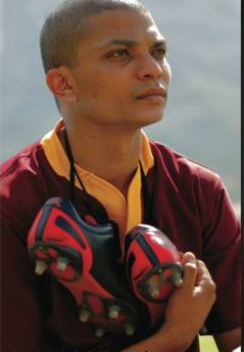
KONNOTATIEF-Figuurlik: Vir Tino is dit ’n lewenslange behoefte aan sy pa.
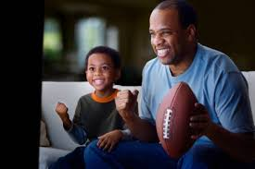
VERTELLER:Beperkte derdepersoonsverteller

Die vertelling word uit die oogpunt van Tino vertel.

Ons weet hoe Tino voel en waaroor hy dink

Beperk: Ons weet nie hoe die ander karakters voel en waaroor hulle dink nie.

PROTAGONIS:
- Ervaar innerlike konflik-afwesigheid oor sy pa.
- Sy drome dui aan dat hy sy hele lewe lank na sy pa soek.

ANTOGANIS
- Martin-probeer heeltyd vir Tino in ’n hoek vaskeer.

- Hy word met ’n spinnekop vergelyk.

Martin tree leedvermakerig (gloat) teenoor Tino op bv. Sy opmerking (comment) dat hy en sy pa die Bokke se wedstryd by oom Sias gaan kyk het. Impliseer dat Tino en sy pa nie die eintlike wedstryd gaan kyk het nie.

(gloat to look at or think about with great, often smug satisfaction)
The opposing team gloated over our bad luck.

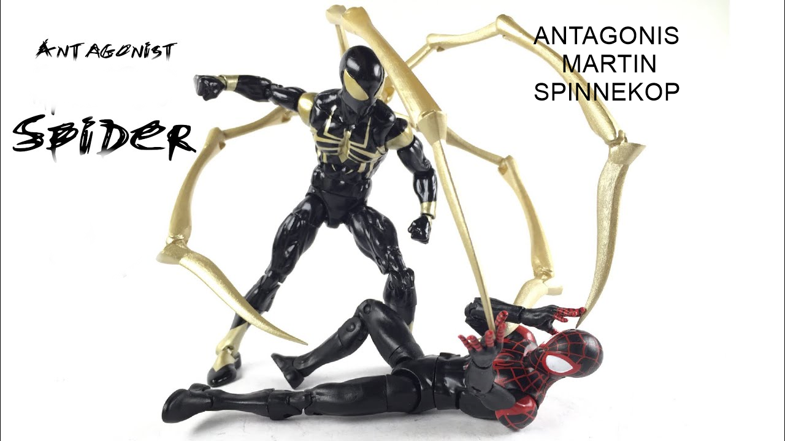
SPANNING:
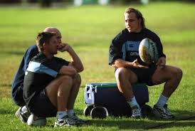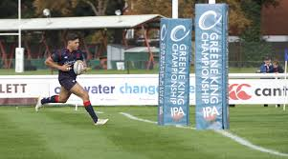

Spanning word opgebou deur Tino se afwesige pa.

- Hy dagdroom van ’n pa wat trots is op sy spel.
- Sy leuens dra verder by tot spanning.
- Hoe meer hy lieg hoe vaster spin hy homself in ’n web wat Martin vir hom span.
- Tino neem later ’n leer en klim op die dak. ’n mens wonder of hy gaan selfmoordpleeg.
- Ons hoop op ’n wonderwerk dat hy dalk sy pa in die verte gaan sien aankom.
- Die spanning bou op tot die KLIMAKS- die pa-en -eun rugbywedstryd
- Tino besluit om almal die waarheid te vertel en die besluit verlig sy spanning en hy voel hoe die spinnekopdrade (leuens) om sy bors stadig maar seker skiet gee.

METONIMIA/SINEKDOGEE/PERSONIFIKASIE:

Stylfiguur: “Die stem draf onder die pawiljoen in en verdwyn.” Net ’n deel van die geheel word genoem.

Bevat ook personifikasie: Stem wat draf.

TAALGEBRUIK:

JEROME:
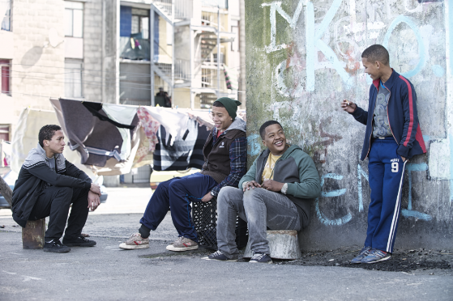
Jerome maak gebruik van baie informele Afrikaans (bevat Engelse woorde).
Dit is deel van mileu waarin hy homself bevind.
Hy assosieer met leeglêers en kan dalk ook deurmekaar wees met bende-aktiwiteite.

TINO:

Tino gebruik die ongewone meervoud vir “pa”, naamlik “paens”.
Dit is streektaal en kan daarop dui dat Tino van die platteland af kom.

VRAE: LITERêRE ASPEKTE:
EKSPOSISIE:
1 | Watter tipe verteller kry ons in hierdie verhaal?
2 | Waarom is hierdie tipe verteller “beperk”?
3 | Beskryf watter effek Martin as antagonis op Tino het?
4 | Waarna smag (long) Tino?
5 | Waarom is die eerste gedeelte (eksposisie) in kursief?
6 | Waaroor droom Tino?
7 | Met watter bekende rugbyveld vergelyk Tino die veld in sy dagdroom?
8 | Hoeveel punte het Tino vir sy span in sy dagdroom aangeteken?
9 | Wat doen Tino se spanmaats in sy dagdroom wat bewys dat hul trots op hom is?
AANLOOP
10 | Wie se stem ruk hom uit sy dafdroom?
11 | Watter stylfiguur kry ons in die volgende sin: Die stem draf onder die pawiljoen in en verdwyn.
12 | Hoe weet ons dat Tino nie daardie dag in die wedstryd gespeel het nie?
13 | Watter beeldspraak kom in die volgende reël voor: “Hy verbeel hom hy kan hoor hoe die gras weer asemhaal na dié wedstryd.”
14 | Wat was Tino se span se naam?
15 | Wat is die Afrikaanse woord vir “coach”
16 | Beskryf Martin se stemtoon wanneer hy die volgende sê: Ten minste het hy darem ’n paar meter gehardloop vir die dag, al was dit sonder die bal.”
17 | Watter effek het Martin se woorde op die res van die span wat tot Tino se verleentheid lei?
18 | Watter aankondiging maak die afrigter?
19 | Wat sal na die wedstryd plaasvind?
20 | Watter beeldspraak kry ons in die volgende reël: : Die span bondel soos ’n klomp sardientjies by die deur uit.”
21 | In watter dilemma bevind Tino homself?
22 | Watter emosie het hy ervaar toe hy hieraan dink?
23 | Wat was Tino se eerste leuen na die wedstryd?
24 | Watter belofte maak sy afrigter aan hom as hy homself daardie week by die oefening bewys?
25 | Het Tino ooit sy pa ontmoet? Ja of Nee. Gee ’n rede vir jou antwoord.
26 | Hoe voel sy ma wanner sy na haar troufoto kyk?
27 | Waaroor vra hy nie meer oor sy pa nie?
28 | Is Tino se pa dood? Ja of Nee. Gee ’n rede vir jou antwoord.
29 | Wat het Tino gedoen om voor te gee dat hy daardie dag rugby gespeel het? Noem TWEE dinge.
30 | Wat omtent Jerome impliseer dat hy besig is met onwettige dade.
31 | Watter advies het hy aan Tino gegee.
32 | Watter leuen vertel Tino aan Jerome rakend die wedstryd?
33 | Hoe het Jerome vir Tino beloon omdat hy “daardie dag so goed gespeel het”?
34 | Watter ander leuen vertel hy aan Jerome-hulle?
35 | Watter beeldspraak kom in die volgende reël voor,  “Sy stem hardloop deur die vertrekke in die huis.”
36 | Watter werk doen sy ma?
37 | Watter effek het Tino se ma se beroep op hom? Noem DRIE dinge.
38 | Wie was eintlik speler van die jaar?
39 | Hoe weet ons dat Martin na sy pa aard?
40 | Hoe beledig Martin openlik vir Tino?
41 | Watter leuen vertel Tino om oor sy verleentheid te kom>
42 | Watter sarkastiese opmerking het Meneer Adonis aan Martin gemaak?
43 | Tino konfronteer sy ma en wil weet waarom hy ooit sy pa gaan sien? Waarom laat vaar hy hierdie konfrontasie?
44 | Waarom vergelyk Tino vir Martin met ’n spinnekop?
45 | Waarom, dink jy het Tino gesê dat sy pa vir WP gespeel het?
46 | Waarom probeer Tino die res van die dag vir Martin vermy?
47 | Watter voorstel het Tino daardie Woensdag aan Jerome gemaak?
48 | Het Jerome positief op Tino se voorstel reageer? Ja of Nee. Gee ’n rede vir jou antwoord.
49 | Waarom kon Jerome nie voorgee om Tino se pa te wees nie.
50 | Noem 3 fiete oor die leuen wat Tino aan Martin vertel oor waarom sy pa ’n afwesige pa is.
51 | Waarom. Volgens Tino, sou sy pa daardie Saterdag by die wedstryd kon wees?
52 | Waar ontmoet Tino sy pa?
53 | Watter besluit neem tino die Vrydag?
54 | Wat, dink die spreker gaan Tino doen wanneer hy op die dak klim(klimaks)?
55 | Skryf EEN feit neer oor die onderstaande foto’s
55.1 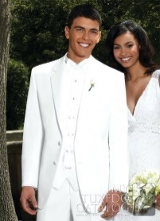 |  |  | 55.2 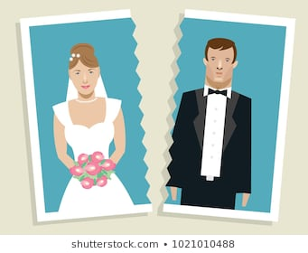
56 | Hoe weet ons dat Tino tydens die afloop emosioneel raak?
57 | Watter belofte maak Tino aan homself wat aandui dat hy nou wys raak oor die tipe pa wat hy eendag wil wees?

VRAE EN ANTWOORDE: LITERêRE ASPEKTE:
EKSPOSISIE:
1 | Watter tipe verteller kry ons in hierdie verhaal?
 | Beperkte derdepersoonverteller
2 | Waarom is hierdie tipe verteller “beperk”?
 | Ons weet nie hoe die ander karakters voel en waaroor hulle dink nie.
3 | Beskryf watter effek Martin as antagonis op Tino het?
 | Hy dryf gedurig vir Tino in ’n hoek en forseer hom om te lieg.
4 | Waarna smag (long) Tino?
 | Na ’n pa in sy lewe.
5 | Waarom is die eerste gedeelte (eksposisie) in kursief?
 | Dit is Tino se gedagtes terwyl hy dagdroom.
6 | Waaroor droom Tino?
 | Hy droom dat hy ’n goeie rugbyspeler is en dat sy pa met trots sy wedstryde bywoon.
7 | Met watter bekende rugbyveld vergelyk Tino die veld in sy dagdroom?
 | Met Nuweland
8 | Hoeveel punte het Tino vir sy span in sy dagdroom aangeteken?
 | 15 punte
9 | Wat doen Tino se spanmaats in sy dagdroom wat bewys dat hul trots op hom is?
 | Hul omhels hom uitgelate.
AANLOOP
10 | Wie se stem ruk hom uit sy dafdroom?
 | Martin
11 | Watter stylfiguur kry ons in die volgende sin: Die stem draf onder die pawiljoen in en verdwyn.
 | Metonimia
12 | Hoe weet ons dat Tino nie daardie dag in die wedstryd gespeel het nie?
 | Hy het op die bank langs die kantlyn gesit.
13 | Watter beeldspraak kom in die volgende reël voor: “Hy verbeel hom hy kan hoor hoe die gras weer asemhaal na dié wedstryd.”
 | Personifikasie
14 | Wat was Tino se span se naam?
 | Groenheuwels
15 | Wat is die Afrikaanse woord vir “coach”
 | afrigter
16 | Beskryf Martin se stemtoon wanneer hy die volgende sê: Ten minste het hy darem ’n paar meter gehardloop vir die dag, al was dit sonder die bal.”
 | Spottend
17 | Watter effek het Martin se woorde op die res van die span wat tot Tino se verleentheid lei?
 | Sy spanmaat krul van die lag./Sy spanmaats lag hom lekker uit.
18 | Watter aankondiging maak die afrigter?
 | Daar gaan ’n pa-en-seun-wedstryd plaasvind die volgende week.
19 | Wat sal na die wedstryd plaasvind?
 | ’n pa-en-seun-foto teen R10 per foto.
20 | Watter beeldspraak kry ons in die volgende reël: : Die span bondel soos ’n klomp sardientjies by die deur uit.”
 | Vergelyking
21 | In watter dilemma bevind Tino homself?
 | Hy het nie geweet hoe hy ’n pa vir die Saterdag sou kry nie.
22 | Watter emosie het hy ervaar toe hy hieraan dink?
 | Hy was paniekbevange. (panick stricken)
23 | Wat was Tino se eerste leuen na die wedstryd?
 | Hy sê vir sy afrigter dat hy en sy pa by die pa-en-seun-wedstryd sal wees.
24 | Watter belofte maak sy afrigter aan hom as hy homself daardie week by die oefening bewys?
 | Hy sal tydens die tweede helfte speel.
25 | Het Tino ooit sy pa ontmoet? Ja of Nee. Gee ’n rede vir jou antwoord.
 | Nee. Hy het hom slegs op die troufoto gesien.
26 | Hoe voel sy ma wanner sy na haar troufoto kyk?
 | Hartseer.
27 | Waaroor vra hy nie meer oor sy pa nie?
 | Dit ontstel sy ma.
28 | Is Tino se pa dood? Ja of Nee. Gee ’n rede vir jou antwoord.
 | Nee. Hy is iewers daarbuite.
29 | Wat het Tino gedoen om voor te gee dat hy daardie dag rugby gespeel het? Noem TWEE dinge.
Hy het ’n hand vol gras uit die grond getrek en sy spierwit rugbybroek daarmee groen geveë.
Hy het sy rugbytrui uitgetrek, dit op die grond geggoi en daarop getrap.
30 | Wat omtent Jerome impliseer dat hy besig is met onwettige dade.
 | Hywerk nie maar hy hy het geld. Hy sit gereeld op die staathoeke.
31 | Watter advies het hy aan Tino gegee.
 | Hy moet skool klaarmaak.
32 | Watter leuen vertel Tino aan Jerome rakend die wedstryd?
 | Sy span het gewen en hy het 3 doele aangeteken. Hy was speler van die wedstryd.
33 | Hoe het Jerome vir Tino beloon omdat hy “daardie dag so goed gespeel het”?
 | Hy het hom ’n groen noot (R10) gegee.
34 | Watter ander leuen vertel hy aan Jerome-hulle?
 | Hy gaan die volgende week eerste span speel dan verwag hy R20 van Jerome-hulle.
35 | Watter beeldspraak kom in die volgende reël voor,  “Sy stem hardloop deur die vertrekke in die huis.”
 | Personifikasie
36 | Watter werk doen sy ma?
 | Sy is ’n verpleegster.
37 | Watter effek het Tino se ma se beroep op hom? Noem DRIE dinge.
- Hulle kry selde kans om te kommunikeer/om te gesels.
- Hy moet snags na homself omsien.
- Hy moet op ’n jong ouderdom verantwoordelik wees.
38 | Wie was eintlik speler van die jaar?
 | Martin
39 | Hoe weet ons dat Martin na sy pa aard?
 | Sy pa was eerstespankaptein( goed in rygby).
40 | Hoe beledig Martin openlik vir Tino?
 | Hy vra of Tino se pa ook ’n sissie is soos hy.
41 | Watter leuen vertel Tino om oor sy verleentheid te kom>
 | Hy sê sy pa het provinsiaal gespeel.
42 | Watter sarkastiese opmerking het Meneer Adonis aan Martin gemaak?
 | Hy was welkom onm die les aan te bied.
43 | Tino konfronteer sy ma en wil weet waarom hy ooit sy pa gaan sien? Waarom laat vaar hy hierdie konfrontasie?
 | Sy ma se oë het begin blink.
44 | Waarom vergelyk Tino vir Martin met ’n spinnekop?
 | Marin druk hom altyd in n hoek. (Konnotatief)
45 | Waarom, dink jy het Tino gesê dat sy pa vir WP gespeel het?
 | WP-spelers is van die beste rugby spelers.
46 | Waarom probeer Tino die res van die dag vir Martin vermy?
 | Hy wou nie nog vra oor sy pa beantwoord nie.
47 | Watter voorstel het Tino daardie Woensdag aan Jerome gemaak?
 | Hy wou hê Jerome moes voorgee dat hy Sy pa is.
48 | Het Jerome positief op Tino se voorstel reageer? Ja of Nee. Gee ’n rede vir jou antwoord.
 | Nee. Hy vra vir Tino of hy mal is.
49 | Waarom kon Jerome nie voorgee om Tino se pa te wees nie.
 | Jerome was te jonk. Hy lyk skaars tien jaar ouer as Tino.
50 | Noem 3 fiete oor die leuen wat Tino aan Martin vertel oor waarom sy pa ’n afwesige pa is.
- Hy werk in Holland
- Hy is ’n sakeman vir ’n groot maatskappy.
- Hy kom slegs twee keer per jaar huis toe.
51 | Waarom. Volgens Tino, sou sy pa daardie Saterdag by die wedstryd kon wees?
 | Hy was in die land.
52 | Waar ontmoet Tino sy pa?
 | In sy drome.
53 | Watter besluit neem tino die Vrydag?
 | Hy gaan die waarheid oor sy pa vertel.
KLIMAKS
54 | Wat, dink die spreker gaan Tino doen wanneer hy op die dak klim (klimaks)?
 | Hy gaan selfmoord pleeg.
55 | Skryf EEN feit neer oor die onderstaande foto’s
55.1 |  |  | 55.2
Sy ma en pa glimlag asof hul ’n geheim deel. |  |  | Tino skeur sy ouers se foto middeldeur.
AFLOOP
56 | Hoe weet ons dat Tino tydens die afloop emosioneel raak?
 | Sy stem breek toe hy die foto opskeur.
57 | Watter belofte maak Tino aan homself wat aandui dat hy nou wys raak oor die tipe pa wat hy eendag wil wees?
 | Hy sal al sy seun se rugbywedstryde bywoon. Hy sal sy seun ondersteun deur ’n teenwoordige pa te wees.

